**Semana 1 Ejercicios y prácticas**

**Instrucciones de presentación**

* Subir el documento con la solución donde corresponda a la plataforma
* Subir los ejercicios a tu repositorio con el nombre: “Java Essentials Week 1_Vinicio_Zurita”

# **Tema: ¿Por qué aprender Java?**

* ¿Qué tipo de aplicaciones principalmente puedo crear con Java?
  + Aplicaciones de escritorio.
  + Aplicaciones web
  + Aplicaciones móviles

# **Configuración e instalación de herramientas**

* ¿Cuáles son los IDE más populares para programar en Java?
* 

# **Tema: Git y GitHub esencial**

* Pon aquí tu repositorio en GitHub
  + <https://github.com/VinicioZurita/Java-Essentials-Week-1_Vinicio_Zurita.git>

# **Introducción a Java**

* ¿Qué es un Package en java?
  + En java a las carpetas o contenedores se les conoce como Package.

# **Sintaxis de Java**

* Qué representa el método “public static void main(String[] args)” en un Proyecto Java
  + Es método principal.
* Explique con sus propias palabras y señalando las partes de un proyecto Java

Es el nombre de nuestro proyecto.

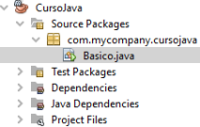

Trabaja en base a Maven, archivo de dependencias.

Pom.xml archivo de configuración del proyecto.

JDK

Librerías que facilitan el uso de métodos o funciones.

Clase principal

Es el Package principal.

Son las carpetas o contenedores del proyecto.

* Describa con sus propias palabras las partes de la sintaxis básica de Java

|  |  |
| --- | --- |
| Puede ser una imagen de pantalla y texto que dice "sinruedatecnologica iRueda Tecnológica Sin Rueda Tecnológica Frank Valencia Java Sintaxis de Java Básico Sintaxis Básica Java package com.mycompany.hello; public class Hello Cape Proyecto public static Û Proyecto del (String[] args){ String nombre=' Frank"; del MétodoPrinci Proyecto Contenido String apellido="Valencia"; p.ldo= BC Nombre Variable System.out.printn(" . Texto nombre+ apellido); Instrucción para mostra información Cadena de exto Conedo apellido Contenidode nombre Aprende Java aquí sinruedatecnologica.tech" | **Para que use el package.**  **Clase principal**  **Método principal**  **Contenido de la variable**  **Nombre de la variable**  **Tipo de dato**  **Salida de datos por consola(System=sistema, out=salida, println=imprimir en consola).**  **Texto a visualizar**  **Variable que contiene Valencia**  **Variable que contiene Frank** |

# **Salida de Datos de Java**

* Mostrar un número por consola
* Mostrar una suma de 4 números por consola

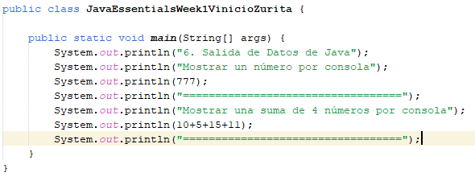 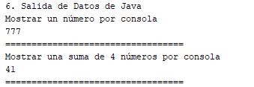

# **Comentarios en Java**

* ¿Cuál es la diferencia entre “//” y “/* */”

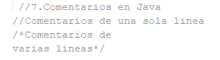

# **Variables en Java + Salida de Datos en java**

* Mostrar por consola la suma de 3 números enteros creando 3 variables;
* Mostrar por consola tus nombres completos creando más de 2 variables;
* Mostrar por consola tu Nombre solo utilizando variables CHAR;
* Mostrar por consola la suma de 2 números flotantes creando 2 variables;
* Mostrar por consola la suma de 4 números doubles creando 4 variables;

*Utilizar la notación Camel Lower Case para las variables

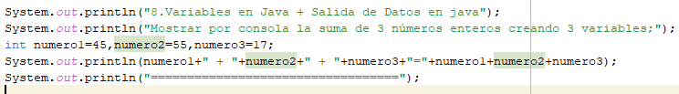    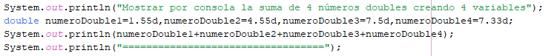 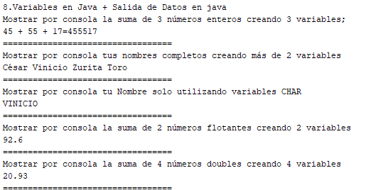

# **Tipos de Datos en Java**

* ¿Cuál es la diferencia entre tipos de datos numéricos Short y Byte?
* ¿Cuál es la diferencia entre tipos de datos numéricos Float y Double?
* ¿Cuál es la diferencia entre tipos de datos de texto Char y String?
* ¿Es posible asignar variables valores ASCII a un tipo de variable de cadena tipo CHAR?

# **Conversiones en Java**

* Definir 1 variable tipo Int y una variable de tipo Double, sumarlo, convertirlo a Int y mostrarlo por Consola

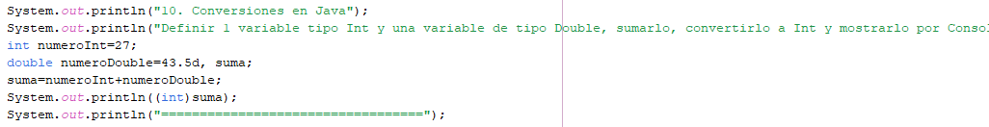 

# **Operadores en Java**

* Realizar las siguientes operaciones con 4 números y mostrarlo por consola (Utilizar una variable para cada número a calcular)
  + Suma de números
  + Resta de números
  + Multiplicación de números
  + División de números
  + Incremento en 1 de la multiplicación
  + Decremento en 1 de división

# **Cadenas de Texto**

* Realizar los siguientes ejercicios de cadenas de texto y mostrarlos por consola
  + Crear una variable con tu nombre en minúscula y mostrarlo en mayúscula
  + Crear 3 variables con tu nombre completo en mayúscula y mostrarlo en minúscula
  + Crear una variable con la siguiente frase “Java no es tan complicado” y encontrar la posición de la palabra “no”

# **Concatenación de cadenas de textos**

* Crear las variables que consideres correspondientes y muestra el siguiente resultado, concatenando las variables **“nombre(espacio) apellido(espacio)está(espacio) aprendiendo(espacio)Java”**

# **Operaciones entre números y cadenas de texto**

* ¿Muestran el mismo resultado? ¿Si o no y por qué sucede eso?

* 1. int numeroSuma1 = 10;

int numeroSuma2 = 20;

int resultadoSuma = numeroSuma1+ numeroSuma2;

System.out.println(resultadoSuma);

* 1. String cadenaNumero1 = "10";

String cadenaNumero2 = "20";

String resultadoSumaCdena = cadenaNumero1+ cadenaNumero2;

System.out.println(resultadoSumaCdena);

No, por qué en el literal a definimos dos números enteros y realizamos una suma dándonos como resultado 30, a diferencia del literal b que definimos dos variables tipo string la salida seria 1020 la unión de las dos cadenas.

# **Caracteres especiales en Java**

* Mostrar por consola los siguientes enunciados
  + Java es un “Lenguaje de Programación”



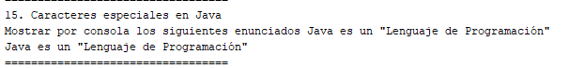

# **Secuencias extras en Java**

* Mostrar los siguientes enunciados por consola
  + Hoy inicia mi camino

En JAVA

* + Hoy inicia mi camino en Java

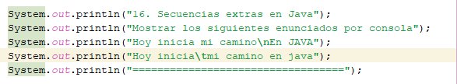 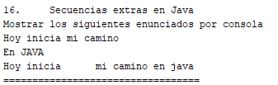

# **Funciones matemáticas en Java**

* Mostrar por consola los siguientes resultados
  + Hallar el número mayor entre 99 y 200
  + Hallar el número menor entre 10 y 20
  + Hallar la raíz cuadra de 25
  + Hallar el valor absoluto de -6.2
  + Mostrar un número aleatorio entre 10-50

# **Expresiones Booleanas**

* Mostrar el resultado por consola las siguientes expresiones Booleanas de las siguientes operaciones
  + 30 >10
  + 30<10
  + 10=10